QQTS comporte :

. 1 - Feuille nommée « Données » qui est :
Tableau des données (feuille masquée)

. 2 - Feuille nommée « Sélection » qui comporte :

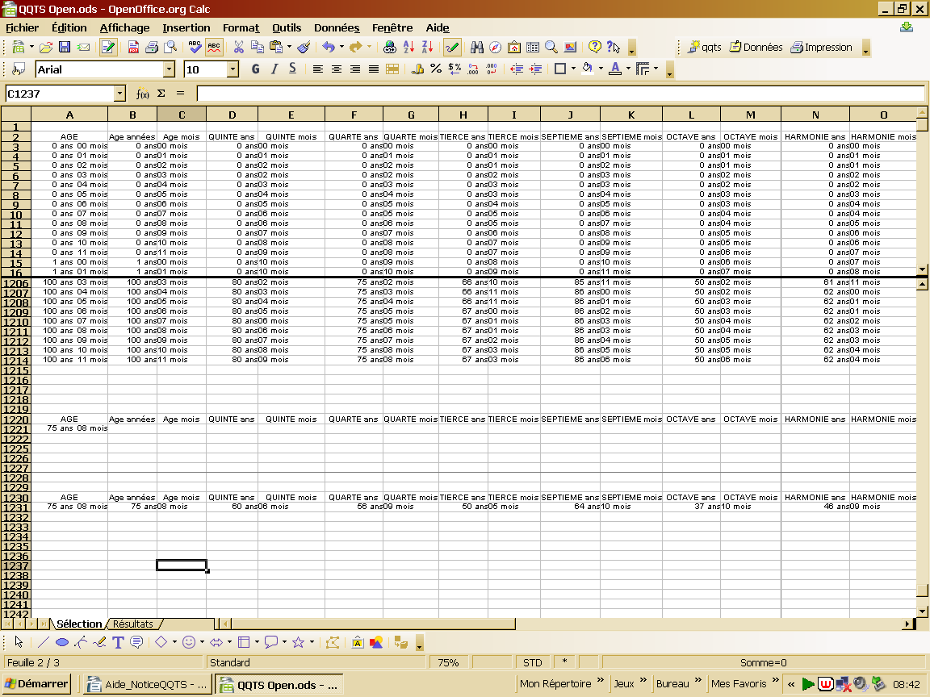

. 1 zone recopie des colonnes à filtrer du tableau des données

. 1 zone de critères mise à jour par la saisie de l'age événement

. 1 zone d'extraction pour la recopie des données filtrées
et mettre à jour le tableau de la feuille « Résultats »

.3 – Feuille « Résultats » sur laquelle figure la notice
et le tableau récapitulant le filtre.

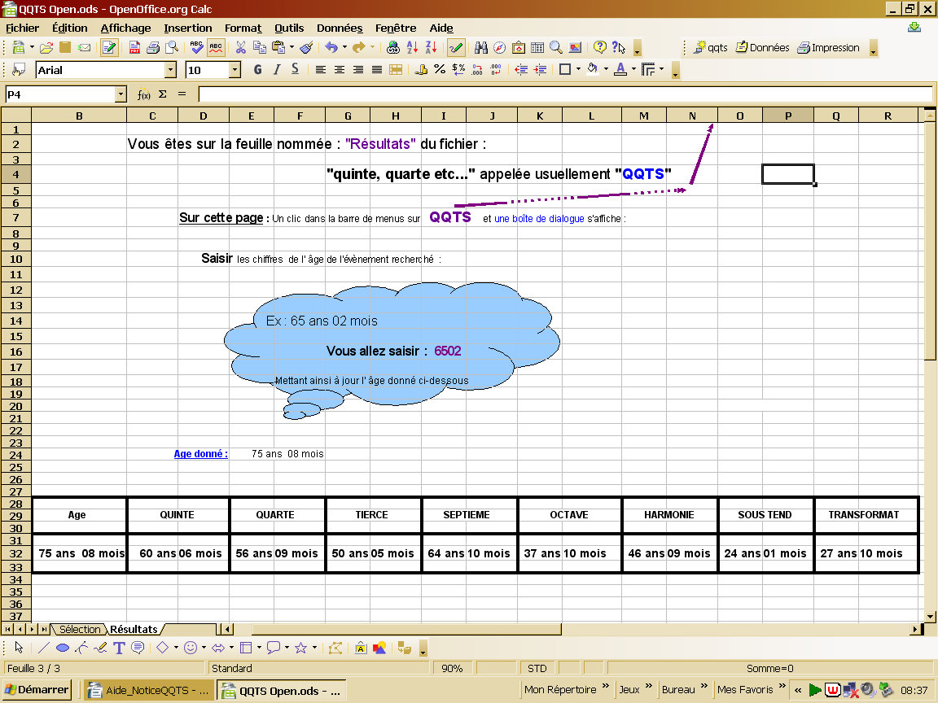

.4 - Macro « qqts »

. qui ouvre la boîte de dialogue permettant de saisir la date événement

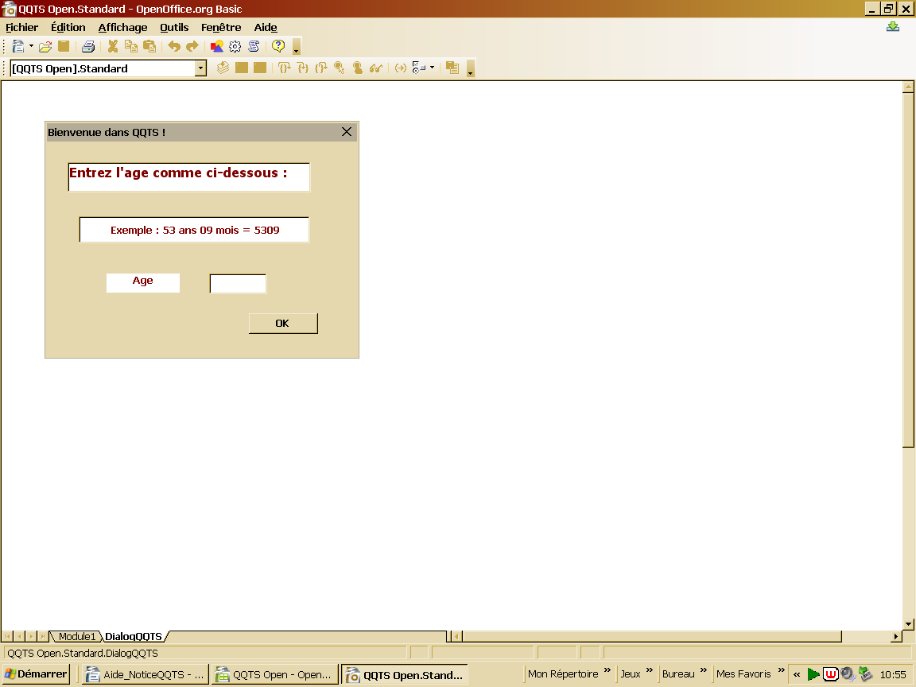

. qui filtre cette date dans la base de données

. et met à jour le tableau de la feuille « Résultats »

